# 第一章【直播】秒杀系统介绍

# 课程目标

## 为什么讲“秒杀系统”这套课程？

### （ High Avaliability Online Shopping System for Black Friday ）

### 1.从互联网业务来看

秒杀玩法在电商，直播带货业务中运用的非常广泛，越来越多的 秒杀玩法不断出现，秒杀系统几乎是所有互联网公司的“标配”

### 2.从技术难度和深度来看

秒杀系统需要面对瞬间高并发大流量**（High Concurrency And Large Flow）**的场景，要求具备大并发、高性能系统的架构设计方法和关键技术

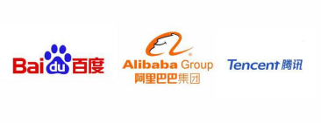

# 课程目标

## 通过这套课程你能学到什么，对面试有什么帮助？

1.面试

项目中涉及到的很多技术点，是面试一二线大厂重点考察的点，也是在大厂工作中必须掌握的技术门槛

2.个人技术能力和系统设计能力的提升

掌握大并发、高性能的架构设计方法与原则，透彻理解秒杀系统的各个关键技术点

对秒杀系统类似系统能够举一反三，将学到的技术点运用到自己的项目中

# 技术架构

1 数据库：Mysql

2 持久层框架：Mybatis

3 基础框架：Springboot+SpringMVC

4 缓存中间件：Redis

5 消息中间件：RocketMQ

6 分布式唯一ID生成：雪花算法

7 流量控制框架：Sentinel

8 压力测试工具：JMeter

# 技术选型

数据库

Java 开发中常用的两种数据库： MySQL 、Oracle

|  | MySQL | Oracle |
| --- | --- | --- |
| 开源 | 它是一个开源、免费的数据库 | 一个收费的数据库 |

### MySQL的优点

01 Mysql性能卓越，服务稳定，很少出现宕机

02 历史悠久，社区用户非常活跃，遇到问题可以寻求帮助

03 软件体积小，安装使用简单，并且易于维护

04 品牌口碑效应，使得企业无需考虑就直接用之，LAMPLEMP流行架构

05 支持多种操作系统，提供多个API接口，支持多个开发语言

### 消息中间件

RocketMQ / Kafka / RabbitMQ

|  | RocketMQ | Kafka | RabbitMQ |
| --- | --- | --- | --- |
| 性能对比 | 吞吐量在11.6w/s | 吞吐量高达17.3w/s | 吞吐量5.95w/s |
| 消息存储 | 支持大量堆积 | 支持大量堆积 | 支持少量堆积 |
| 负载均衡 | 支持 | 支持 | 对负载均衡的支持不好 |
| 集群方式 | 支持 | 支持 | 支持 |
| 消息确认 | 支持 | 支持 | 支持 |
| 消息重试 | 支持 | 不支持 | 不支持 |
| Topic数量 | 支持几百几千的Topic | Topic到几十上百个性能下降 | 。。。 |

各个不同消息队列的对比

# 核心技术点

## 数据库 D a t a b a s e

1. Redis 实现分布式锁

Distributed Lock

2. 缓存预热

Cache Preheating

3. 数据库乐观锁

DB Optimistic Lock

4. 数据库索引优化

DB Index

Optimization

## 中 间件 M i d d l e w a r e

1. 消息队列

Message Queue

2. 延迟队列

Delay Queue

3. 接口限流

Rate Limiting

4. 服务熔断

Circuit Breaker

## 优 化 O p t i m i z a t i o n

1. 商品限购

Purchase Limit

2. 雪花算法 ID 生成器

SnowFlake

3. 分布式事务处理

Distributed Transaction

4. 页面静态化

Static Page Technology

5. JMeter 压力测试

Stress Test

6. 防爬虫和黄牛请求

Anti-reptile

# 秒杀业务场景

## 我们在哪些地方会使用到秒杀业务？

100台IPhone100万人抢

2020 年11 月11 日0 点开始，京东自营限量 100 台，以 4000 元的价格，抢购iPhone1264G版本，先到先得，一人限购一台，售完即止。

# 秒杀业务流程与特点

秒杀业务有哪些流程？哪些特点？应该怎样针对性处理？

## 秒杀业务业务流程

## 

## 秒杀业务特点

### 秒杀业务具有哪些特点？

1.瞬时并发量大：大量用户会在同一时间抢购，网站流量瞬间激增。

2.库存少：一般都是低价限量，而访问的数量远远大于库存数量，只有极少数人成功。

3.业务流程简单：流程短，立即购买，下订单，减库存。

4.前期预热：对于还未开启活动的秒杀商品，以倒计时的方式显示，只能访问不能下单。

## 重难点与面试问点

项目由哪些难点？怎么去理解？面试中会怎么考察？

### 秒杀系统需要解决的问题

1. 瞬时大流量高并发

服务器、数据库等能承载的 QPS 有限，如数据库一般是单机 1000 QPS。需要根据业务预估并发量。

2. 有限库存，不能超卖

库存是有限的，需要精准地保证，就是卖掉了 N 个商品。不能超卖，当然也不能少卖了。

3. 稳定 高可用保证

系统在高并发量的请求下要保证系统不会被打挂，不能影响其他业务

问题都列出来了，那怎么设计？怎么解决这些问题就是接下去要考虑的了，我们对症下药，逐一击破！

# 如何应对瞬时大流量高并发？难点与面试问点一

服务设计-瞬时大流量高并发

核心思想：分层过滤，分而治之

在不同的层次尽可能地过滤掉无效请求，让“漏斗”最 末端的才是有效请求。

具体方法：

1.页面静态化（Static Page Technology）

2. 缓存预热（ Cache Warm-up ）

3. 异步（Asynchronous）化

4. 削峰值填谷（Peak Load Shifting），通过消息队列异步 地创建订单

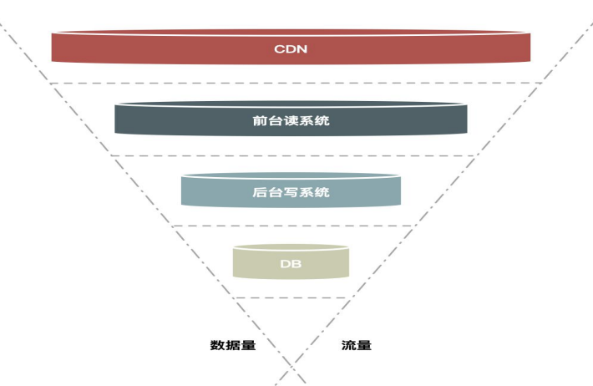

## 服务设计-页面静态化

秒杀页面由商品信息和前端页面资源组成，前后端分离，页面资源不会经过后端服务器，将前端资源，放入CDN服务器中

**CDN 的全称是 Content Delivery Network**，即内容分发网络。CDN 是依靠部署在各地的边缘服务器，通过中心平台的负载均衡、内容分发、调度等功能模块，使用户就近获取所需内容，降低网络拥塞，提高用户访问响应速度和命中率

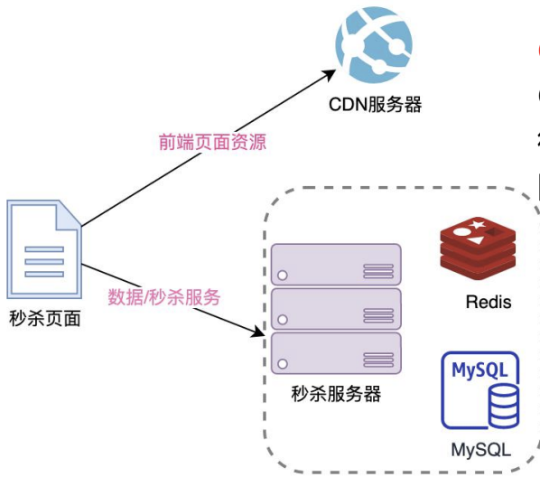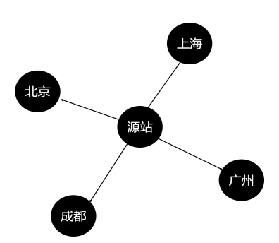

## 服务设计-缓存预热

将部分业务逻辑写到缓存里，不需要直接读数据库，来减少 数据库服务器的压力，这样访问速度会更快

例如：

在秒杀活动开始前，提前将设置好秒杀的商品信息、限购数 量，库存数量等写入Redis中

### 活动开始前

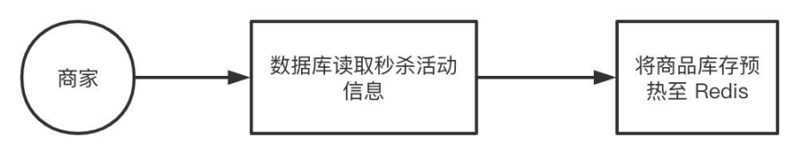

## 消息队列简介

### 

### 消息队列特点

1.基于生产者（Producer）/消费者（Consumer）模型的组件。

2.用于实现两个不同的系统之间的解耦和异步 (Asynchronous) 操作。

3.生产者可以高速地向消息队列中投递（生产）消息。

4.消费者可以按照自己的节奏去消费生产者投递的消息。

5.消息队列一般带有重试的能力。可以持续投递，直到消费者消费成功。

### 服务设计-削峰填谷（Peak Load Shifting）

如果秒杀数量是1万台，或者10万台呢？

因为 Redis 和 MySQL 处理能力的巨大差异。实际下沉到 MySQL 的量还是巨大，MySQL无法承受。

一瞬间大量的抢购成功，创建订单请求,对创建订单服务压力过大，会去操作mysql数据库无法及时处理创建订单请求，导致系统故障。

#### 解决思路

可不可以在通过 Redis 扣库存后，到 MySQL 的请求慢一点？

#### 解决方案

**异步化思想**，通过消息中间件来**削峰填谷**，将请求先发往消息队列中，订单服务端根据自己能力再去消费并创建订单

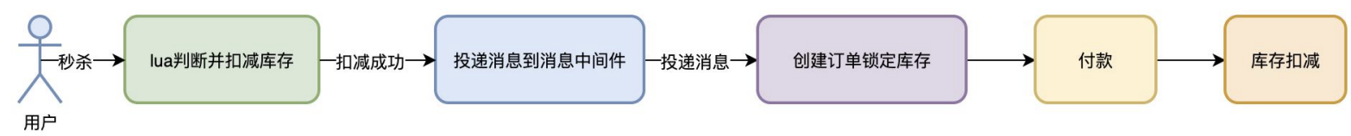

# 有限库存，如何防止超卖？难点与面试问点二

## 系统设计-库存超卖

读取库存表，判断库存，然后扣减库存

### 1.查询库存余量

SELECT available_stock FROM `seckill_activity`

WHERE commodity_id = 189 AND id = 28;

### 2.扣减库存

UPDATE `seckill_activity` SET available_stock = available_stock- 1

WHERE commodity_id = 189 AND id = 28 AND available_stock > 0;

### 秒杀瞬间大流量并发请求数据库，会出现什么问题？

#### 1.问题分析

秒杀的本质，就是对库存的抢夺

每个秒杀的用户来都去数据库查询库存校验库存，然后扣减库存，导致数据库崩溃。

#### 2.MySQL和Redis的性能比较 MySQL

数据库单点能支撑 1000 QPS，但是 Redis 单点能支撑10万QPS

将库存信息加载到Redis中，将MySQL的访问压力转移到Redis上，直接通过Redis 来判断并扣减库存

### 系统设计-Redis简介

Redis是一个高性能的key-value非关系型数据库 (NoSQL 的一种)，基于C语言编写的开发。

特点：

1**.性能极高，**基于内存运行–Redis单服务器 能读的速度是**110000次/s,**写的速度是**81000次/s**

2.Redis支持数据的持久化，可以将内存中的数据保存在磁盘中，重启的时候可以再次加载进行使用。

3**.单线程运行**，通过IO多路复用实现并发。

4.支持多种数据非关系型的数据结构：

1. 字符串/数字 (STRING)

2. 哈希表 (HASH)

3. 链表 (LIST)

4. 集合 (SET)

5. 有序集合 (ZSET)

5.所有单个指令操作都是原子的，即要么完全执行成功，要么完全执行失败。同时还支持**多个指令**也可以通过 Lua 脚本事务操作实现原子性。

6.支持分布式，集群部署

#### Redis 的应用场景

1. 缓存系统（“热点”数据：高频读、低频写）

2. 计数器

3. 消息队列系统

4. 排行榜

5. 分布式锁

6. 社交网络和实时系统（微博）

哪些大厂在使用Redis？ Twitter 微博 阿里巴巴 百度 美团 拼多多 等

Redis如今是互联网项目的标配，在面试中非常高频被问到

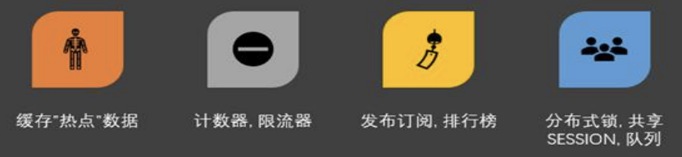

## 系统设计-库存超卖

### 解决方案：

1.缓存库存信息，大部分数据读取请求都被Redis挡住了，保护了MySQL

2.检查 Redis 库存和扣减Redis 库存是两步操作,通过Lua脚本将这两步操作，合并成一个整体，保证原子操作性

3.哪怕 Redis 侧方行，可以创建订单了，到MySQL的时候也需要再检查一次。

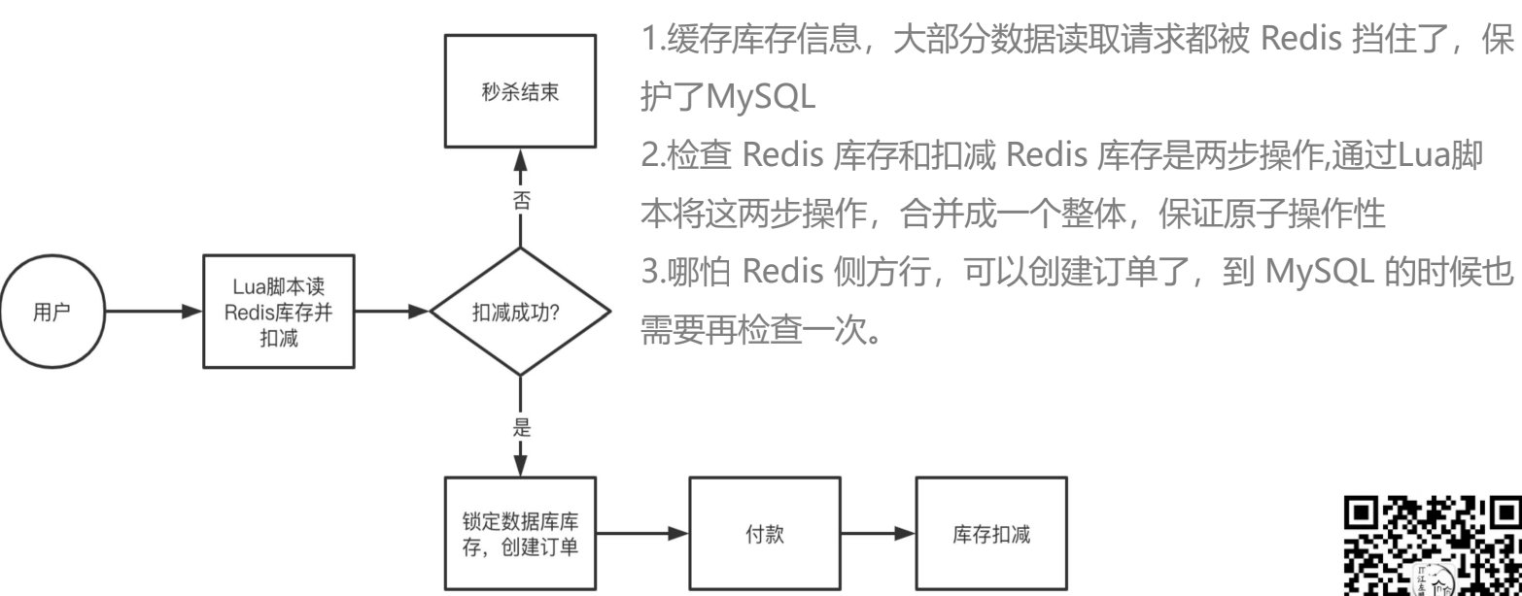

### 通过Lua 脚本执行原子操作

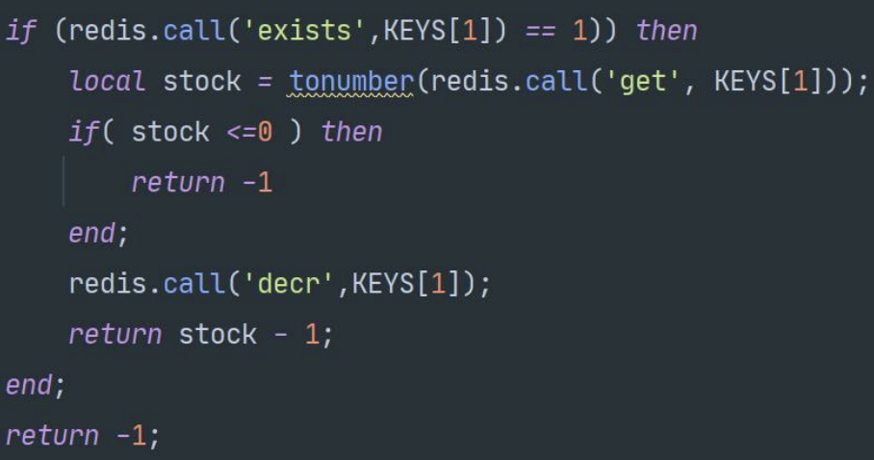

Lua 脚本功能是Reids 在2.6版本中推出，通过内嵌对Lua环境的支持，Redis 解决了长久以来不能高效地处理CAS （Compare AndSwap）命令的缺点并且可以通过组合使用多个命令，轻松实现以前很难实现或者不能高效实现的模式。

Lua 脚本是类似Redis 事务，有一定的原子性，不会被其他命令插队，可以完成一些Redis 事务性的操作。

# 如何保障系统稳定和高可用？难点与面试问点三

## 系统设计-稳定性和高可用

问题1：当秒杀的用户量超过预计，请求量超过服务器最大承载压力怎么办？

问题2：当有服务出现故障，不可用时如何应对？

### 系统保护措施

1.限流（Ratelimit），流量控制（flow control）

2.服务熔断（Circuit-breaker）

阿里巴巴开源框架 Sentinel， Sentinel 是面向分布式服务架构的轻量级流量控制框架

#### 系统设计-流量控制

对于秒杀系统来说，秒杀时请求瞬间的秒杀流量是不可控的，没办法准确预估多少，但是秒杀系统的处理能力是有限的，当流量过大时服务器会被打挂

流量控制（flow control），其原理是监控应用流量的 QPS 或并发线程数等指标，当达到指定的阈值时对流量进行控制，以避免被瞬时的流量高峰冲垮，保护系统不会被压垮，从而保障应用的高可用性。

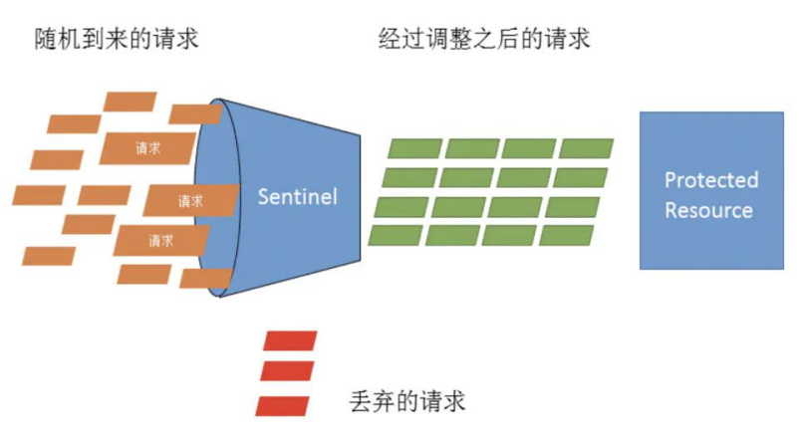

#### 系统设计-服务熔断

一旦下游服务C因某些原因变得不可用，积压了大量请求，服务B的请求线程也随之阻塞。线程资源逐渐耗尽，使得服务B也变得不可用。紧接着，服务A也变为不可用，整个调用链路被拖垮。

像这种调用链路的连锁故障，这种不可用像滚雪球一样逐渐放大的时候，叫做**雪崩（Avalanche）效应。**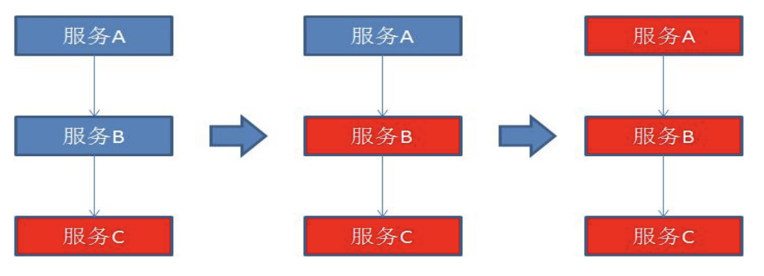

#### 什么是服务熔断？

熔断这一概念来源于电子工程中的断路器（Circuit Breaker）。在互联网系统中，当下游服务因访问压力过大而响应变慢或失败，上游服务为了保护系统整体的可用性，可以暂时切断对下游服务的调用。

这种牺牲局部，保全整体的措施就叫做熔断

如果不采取熔断措施，我们的系统会怎样呢？我们来看一个例子 当前系统中有A，B，C三个服务，服务A是上游，服务B是中游，服务C是下游

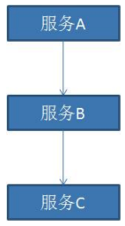

熔断器，如同电力过载保护器，在一段时间内侦测到许多类似的错误，就会强迫其以后的调用该服务的快速失败，不再访问该服务，从而防止应用程序不断地尝试执行可能会失败的操作。当检测到该节点微服务响应正常后恢复调用链路。

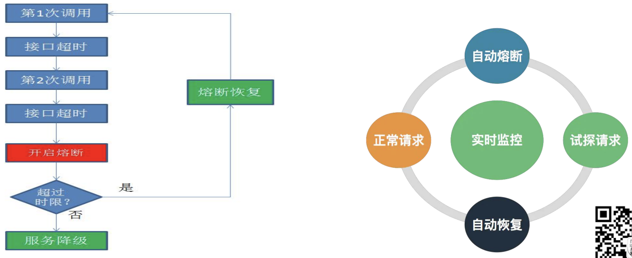

## 系统设计原则

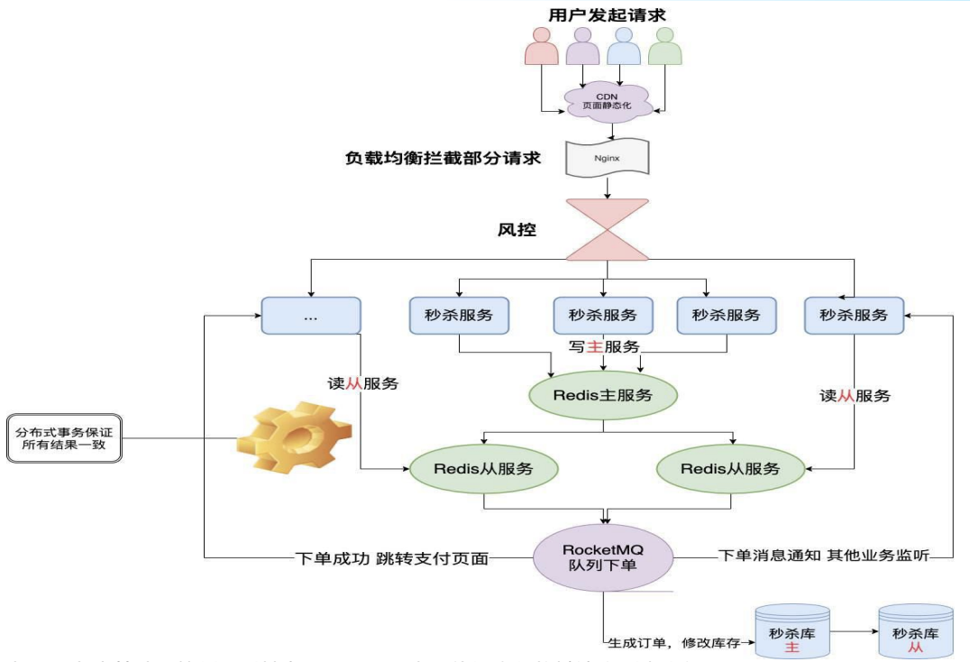

## 总结

1.秒杀系统业务介绍

2.秒杀系统难点和需要解决的问题

如何应对瞬时大流量高并发？

有限库存，如何防止超卖？

如何保障系统稳定和高可用？

如何限制用户购买商品件数？

如何应对恶意请求和爬虫？

3.设计思路分析

4.系统技术架构和技术点介绍

5.后续课程安排

希望借助“秒杀”这个互联网高并发场景中的典型代表，带你了解如何打造一个超大流量并发读写、高性能，以及高可用的系统架构设计方法！

**简历怎么写**

秒杀系统

## （ High Avaliability Online Shopping System for BlackFriday）

## 简历的要点

简历突出亮点

1 掌握 SpringBoot、MyBatis等主流开发框架

2 熟悉 Mysql 的使用

3 掌握 RocketMQ、Redis、Sentinel 等主流中间的使用

4 有高并发，大流量场景处理经验

5 具备分布式系统开发能力，有分布式系统开发经验

6具备高可用架构设计能力

### 1. 简历怎么写

主要负责

1 处理秒杀场景下高并发大流量

2 针对秒杀场景流程优化

3 使用缓存Redis中间件，消息中间件RocketMQ提升系统性能

4充分考虑和保障了系统的稳定性

课后题一

与秒杀系统类似的系统有哪些？这些系统有什么难点？怎么去解决这些难题？

课后题二

预习后面课程需要用到的 Redis 和RocketMQ

思考题一

想一想本课程中涉及的技术点，哪些能运用到你开发过接触的项目中去？

# 第二章【互动】项目环境搭建与发布功能实现

1. 项目基础架构搭建

2. 数据库表分析及创建

3. 发布秒杀活动功能的开发

4. 秒杀活动列表和秒杀活动详情页开发

# 完成项目环境的搭建，实现秒杀活动的发布功能

## 本章导学

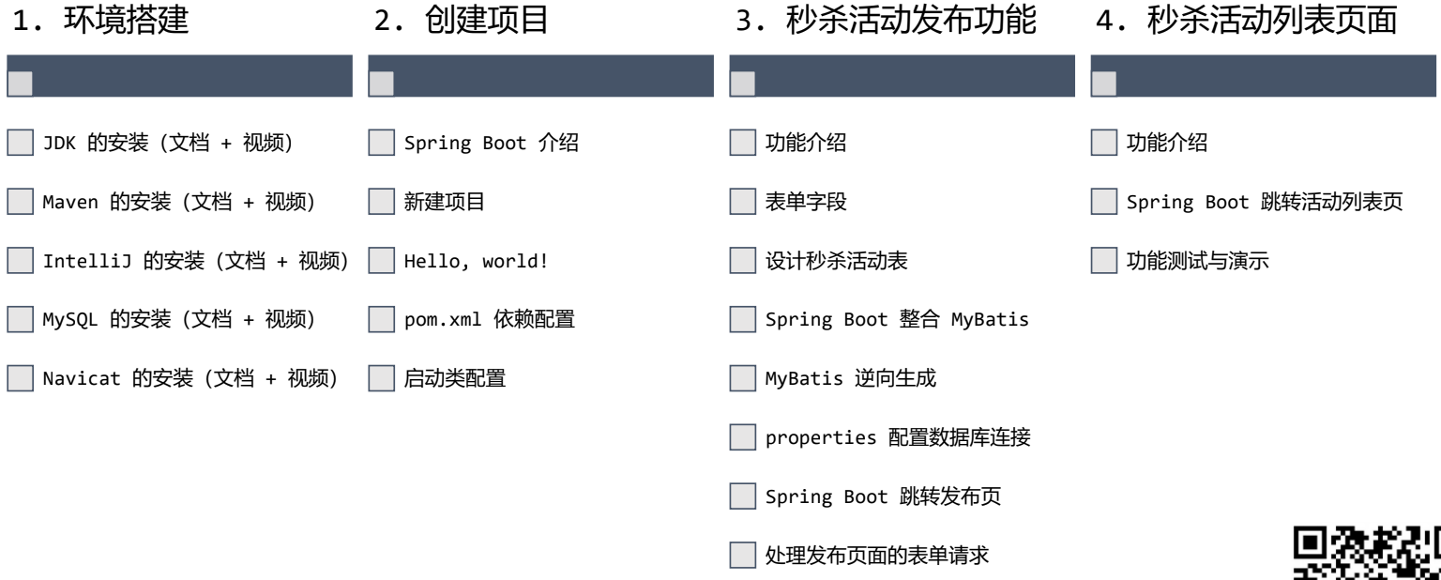

### 使用到的技术

MySQL 数据库

Spring Boot

MyBatis 流行的 ORM 框架

MyBatis 逆向生成配置

### 成果预览

#### 秒 杀 活 动 发 布 页

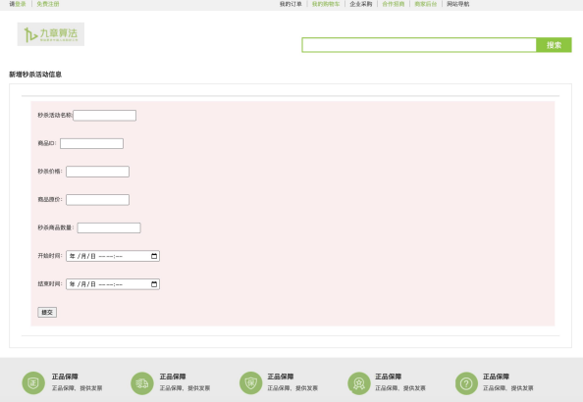

#### 秒杀活动列表页

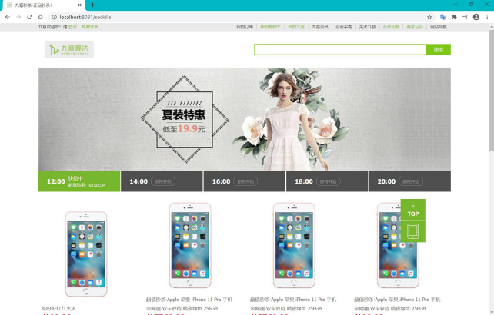

#### 商 品 详 情 页

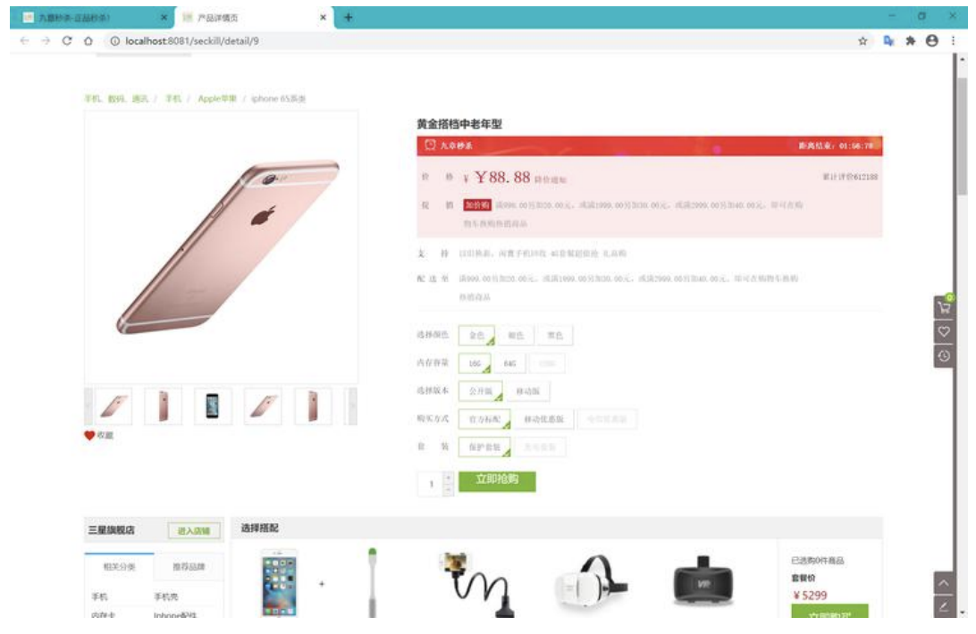

## 2. 创建SpringBoot项目

Hello, Spring Boot!

### 2.1 Spring Boot 介绍

Spring Boot 是什么？ 你真的了解 Spring Boot 吗？

1. Spring Boot 是开发框架

2. 基于 Spring Framework

3. 目的在于简化Spring 开发流程

### 2.2 新建项目

1. 使用集成的 Spring Initializer 创建项目

默认使用 start.spring.io 作为创建服务

2. 配置项目信息

如包名、JDK 版本等

3. 添加必备依赖

我们需要提供 Web 服务，所以suo选择 Web 依赖

### 2.3 Hello，world！

编写我们的 Hello, world! 控制器

运行项目，看看是否有报错信息

Hello, world! 效果展示

访问 http://localhost:8080 查看运行效果

项目成功运行了吗？

如果有启动报错，可以在问答区或微信群中提问

我们来看一看项目的配置文件

pom.xml 与 properties 配置分别是做什么的

### 2.4 pom.xml 依赖配置

pom.xml 文件有什么作用？

涉及到了哪些概念？

POM = Project Object Model

项目对象模型

涉及到了哪些概念？

到目前为止，我们引入了哪些依赖？

分别有什么作用？

### 2.5 启动类配置

什么是启动类？有什么用处？

启动类承担什么功能？

## 3. 秒杀活动发布功能

设计并实现相关数据表及功能

### 3.1 功能介绍

秒杀发布功能要实现什么？

我们通过哪些途径去实现？

01 秒杀活动发布页面

02 提交哪些信息

03 怎么设计数据表

04 后端怎么处理

### 3.2 表单字段

哪些字段是必须的？

如何通过需求反推数据库表的设计？

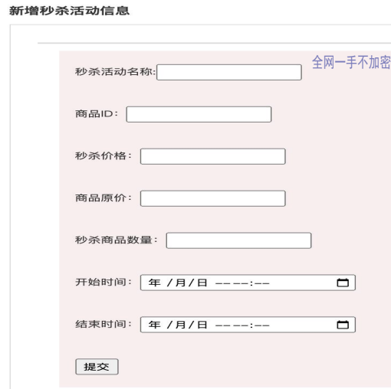

### 3.3 设计秒杀活动表

秒杀活动表应该有哪些对应的字段？

结合刚才的活动表单来设计

| 字段 | column 类型 | type 解释explain |
| --- | --- | --- |
| id | BIGINT | 秒杀活动ID |
| name | VARCHAR | 秒杀活动名称 |
| commodity_id | BIGINT | 商品ID |
| old_price | DECIMAL | 商品原价 |
| seckill_price | DECIMAL | 秒杀价格 |
| start_time | DATETIME | 秒杀开始时间 |
| end_time | DATETIME | 秒杀结束时间 |
| total_stock | BIGINT | 秒杀商品的库存数量 |

### 3.3 设计商品表

商品表应该怎么设计？

与秒杀活动有什么关联？

| 字段 | column 类型 | type 解释explain |
| --- | --- | --- |
| id | BIGINT | 商品ID |
| name | VARCHAR | 商品名称 |
| desc | VARCHAR | 商品描述信息 |
| price | DECIMAL | 商品价格 |

### 3.4 Spring Boot 整合 MyBatis

还记得 pom.xml 的用途吗？

修改 pom.xml 添加 MyBatis 相关依赖

### 3.5 MyBatis 逆向生成

MyBatis 的逆向生成配置

配置数据库连接（与 properties 配置不同）

使用 MyBatis 逆向生成Mapper 相关代码运行 main 方法逆向生成 Mapper 相关代码

点击运行main 方法即可生成

### 3.6 properties 配置数据库连接

配置数据库连接

驱动、数据源、用户密码等

测试 MyBatis 配置与连接

编写测试类并运行测试

### 3.7 Spring Boot 跳转发布页

templates 模板资源文件夹

加入发布页面

在 Controller 中编写RequestMapping

返回渲染好的模板文件

秒杀活动发布页

点击提交后，数据会被 Spring Boot 处理并写入数据库

### 3.8 处理发布页面的请求

如何在 Controller 处理请求？

如何在 Controller 处理请求

## 4. 秒杀活动列表页面

### 4.1 功能介绍

一个活动列表要有哪些属性和功能

### 4.2 Spring Boot 跳转活动列表页

1. Spring Boot 跳转活动列表页

2. 秒杀活动列表

### 4.3 功能测试与演示

发布秒杀活动，并在活动列表页面检查结果

### 4.4 秒杀商品详情页

详情页请求

## 回顾与总结

回顾并总结本节主要的知识点

2. 创建项目

3. 秒杀活动发布功能

4.秒杀活动列表页面

Spring Boot 介绍

功能介绍

功能介绍

本 新建项目

表单字段

节 课

Spring Boot跳转活动列表页

设计秒杀活动表

Hello, world!

学 pom.xml 依赖配置

功能测试与演示

Spring Boot 整合 MyBatis

习

启动类配置

MyBatis 逆向生成

总

properties 配置数据库连接

结

Spring Boot 跳转发布页

处理发布页面的表单请求

版权归属于九章算法（杭州）科技有限公司，贩卖和传播盗版将被追究刑事责任 第49页

回顾与总结

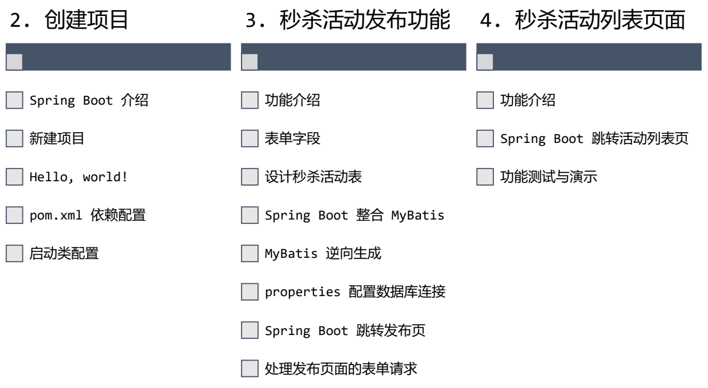

# 第三章【互动】实现秒杀系统库存模块

1. 秒杀库存超卖问题

2. 库存超卖问题与多种解决方案分析 3. Jmeter 并发请求测试 4. 使用 Lua 脚本解决库存超卖问题

1. 环境搭建

本节课将要使用的软件与环境

1.1 JMeter 5.0 的安装

下载地址

历史版本下载地址

Jmeter教程(一) - 入门

1. 环境搭建

1.2 Redis 的安装

Redis 下载地址

Redis 教程

1. 环境搭建

本章导学

实现秒杀系统中库存功能的开发与完善

## 使用到的技术

MySQL

Spring Boot

MyBatis

Redis

Lua 脚本（了解）

Jmeter 压测工具

## 1. 环境搭建

JDK 的安装（文档 + 视频）

MySQL 的安装（文档 + 视频）

Navicat 的安装（文档 + 视频）

IntelliJ 的安装（文档 + 视频）

2. 创建 Spring Boot 项目

Spring Boot 介绍

新建项目

Hello, world!

pom.xml 依赖配置

启动类配置

3. 秒杀活动发布功能

功能介绍

表单字段

设计秒杀活动表

Spring Boot 整合 MyBatis

properties 配置数据库连接

Spring Boot 跳转发布页

处理发布页面的表单请求

4. 秒杀活动列表页面

功能介绍

Mapper 配置

## 2. 库存扣减功能

实现简单的库存扣减功能，并发现问题

我们来梳理下秒杀流程

从选择商品到支付的全流程

### 1. 秒杀流程

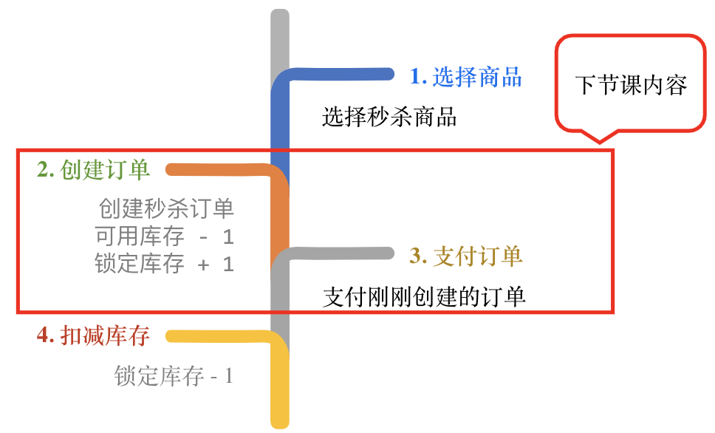

秒杀流程

1. 秒杀流程

1. 选择商品

选择秒杀商品

2. 创建订单

创建秒杀订单

可用库存 - 1

锁定库存 + 1

3. 支付订单

支付刚刚创建的订单

4. 扣减库存

锁定库存 - 1

### 秒杀流程

1. 秒杀流程

1. 选择商品

选择秒杀商品

2. 创建订单

创建秒杀订单

可用库存 - 1

锁定库存 + 1

3. 支付订单

支付刚刚创建的订单

4. 扣减库存

锁定库存 - 1

### 正常秒杀流程

1. 秒杀流程

1. 选择商品

选择秒杀商品

2. 创建订单

创建秒杀订单

3. 锁定库存

可用库存 - 1

锁定库存 + 1

4. 支付订单

支付刚刚创建的订单

5. 扣减库存

锁定库存 - 1

5. 超时失败

锁定库存 - 1

可用库存 + 1

#### 首先要解决防超卖问题

什么叫可用库存

2.1 活动表中的库存字段

库存相关字段

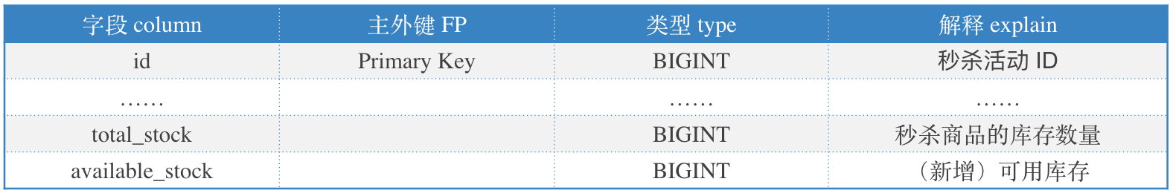

### 2. 库存扣减开发

2.1 扣减库存简单处理

1. 秒杀处理过程

2. 对应的 Controller 处理

3. 结果

2.2 Jmeter 并发请求测试

1. Jmeter 并发请求

2. 设置的库存数量

3. 抢购成功数远大于设置的库存数量，说明发送的并发问题

### 3. 库存超卖问题

分析超卖的原因

#### 3.1 超卖原因分析

读取判断库存，然后扣减库存

1.查询库存余量

SELECT available_stock FROM `seckill_activity` WHERE id = 12

2.扣减库存

UPDATE `seckill_activity` SET stock = stock - 1 WHERE id = 12；

#### 3.2 超卖问题解决方案

两种解决方案

1. 数据库乐观锁

2. Redis Lua 脚本

#### 3.3 数据库乐观锁方案

##### 解决思路

读取库存表，判断库存，然后扣减库存

1. 查询库存余量

SELECT available_stock FROM `seckill_activity`

WHERE id = 12;

2. 扣减库存

UPDATE `seckill_activity` SET available_stock = available_stock- 1

WHERE id = 12 AND available_stock > 0;

##### 存在的问题

问题分析

秒杀的本质，就是对库存的抢夺

每个秒杀的用户来都去数据库查询库存校验库存，然后扣减库存，导致数据库崩溃。

#### 3.4 Redis Lua 脚本方案

##### 1.Lua脚本介绍

Lua 脚本功能是 Reids 在 2.6 版本中推出，通过内嵌对 Lua 环境的支持， Redis 解决了长久以来不能高效地处理 CAS （Compare And Swap）命令的缺点， 并且可以通过组合使用多个命令， 轻松实现以前很难实现或者不能高效实现的模式。

Lua 脚本是类似 Redis 事务，有一定的原子性，不会被其他命令插队，可以完成一些 Redis 事务性的操作。

##### 2. 解决思路、如何解决数据库乐观锁方案产生的问题

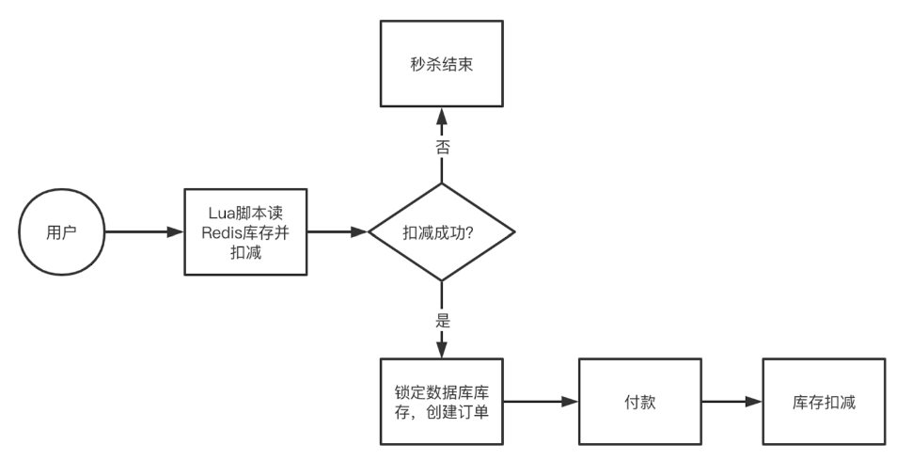

##### 解决方案：

1.缓存库存信息，大部分数据读取请求都被 Redis 挡住了，保护了MySQL

2.检查 Redis 库存和扣减 Redis 库存是两步操作,通过Lua脚本将这两步操作，合并成一个整体，保证原子操作性

3.哪怕 Redis 侧放行，可以创建订单了，到 MySQL 的时候也需要再检查一次。

### 4. 解决超卖问题

#### 4.1 项目中引入 Redis

1. 在pom.xml文件中添加依赖

2. 在springboot的配置文件中加入redis的配置信息

3.创建jedis配置文件

4.操作Redis类

5.测试Redis设置值和取值

#### 4.2 库存扣减 Lua 脚本

2.脚本设计

3.Redis和Lua结合

4.测试Lua脚本库存校验

#### 4.3 秒杀库存扣减流程开发

1.库存校验

2. Controller编写

### 4.4 Jmeter 测试是否解决并发超卖问题

没有发生超卖问题，抢购成功数量和设置的库存数量一致

## 回顾与总结

回顾并总结本节主要的知识点

本节课学习总结

回顾与总结

1. 环境搭建

JDK 的安装（文档 + 视频）

MySQL 的安装（文档 + 视频）

Navicat 的安装（文档 + 视频）

IntelliJ 的安装（文档 + 视频）

2. 创建 Spring Boot 项目

Spring Boot 介绍

新建项目

Hello, world!

pom.xml 依赖配置

启动类配置

3. 秒杀活动发布功能

功能介绍

表单字段

设计秒杀活动表

Spring Boot 整合 MyBatis

properties 配置数据库连接

Spring Boot 跳转发布页

处理发布页面的表单请求

4. 秒杀活动列表页面

功能介绍

Mapper 配置

下节课计划预览

下节课计划预览

1. 环境安装

RocketMQ 消息中间件

2. 订单生成

订单问题分析

设计订单表

实现创建订单功能

订单 ID 的生成方案

3. 整合消息中间件

RocketMQ 的部署

RocketMQ 依赖与配置

测试发送与接收

4. 订单消息处理

发送创建订单信息

订单消息处理

扣减库存

测试订单创建流程

# 第四章【互动】实现订单模块

1. 为什么要进行流量削峰？ 2. 利用消息中间件进行流量削峰 3. 订单生成方案与数据库设计 4. 分布式 ID 解决方案 5. SpringBoot 整合 RocketMQ 6. 订单处理与消息队列的结合

1. 环境搭建

安装本节课的必备环境

RocketMQ 消息中间件安装

RocketMQ 是由阿里捐赠给 Apache 的一款分布式、队列模型的开源消息中间件

1. RocketMQ 安装

## 实现秒杀系统订单模块

本章导学

1. 环境安装

RocketMQ 消息中间件

2. 订单生成

订单问题分析

设计订单表

实现创建订单功能

订单 ID 的生成方案

3. 整合消息中间件

RocketMQ 的部署

RocketMQ 依赖与配置

测试发送与接收

4. 订单消息处理

发送创建订单信息

订单消息处理

扣减库存

测试订单创建流程

## 使用到的技术点

MySQL

Spring Boot

MyBatis

Redis

雪花算法

Jmeter 压测工具

RocketMQ 消息中间件

本章导学

## 秒杀流程分析

本章将要实现的部分

### 整体流程

秒杀活动流程分析

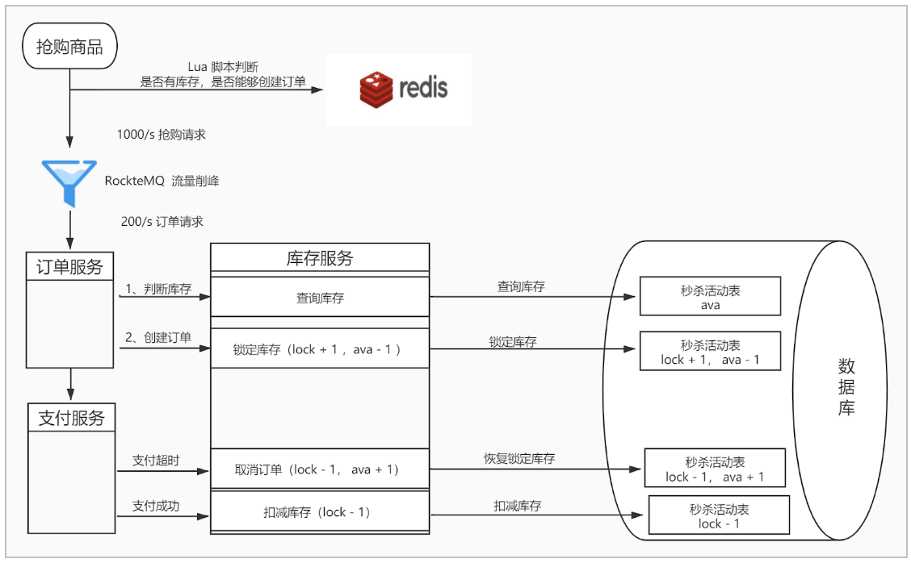

### 2. 订单生成

生成抢购订单

#### 2.1 订单生成问题分析

1. 流量冲击从哪里来，冲击了哪些服务

流量冲击问题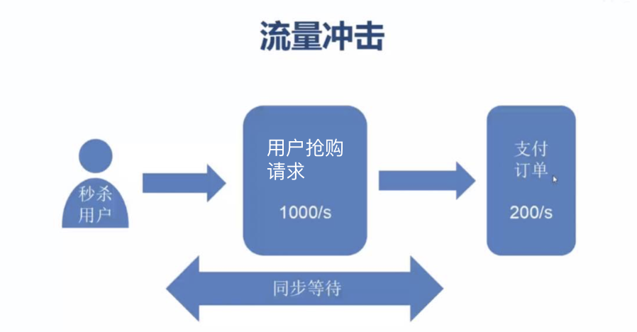

用户抢购请求

2. 怎样应对流量冲击？

核心理念：削峰填谷(Peak Load Shifting)、异步（Asynchronous）解耦

2. 订单生成

3. 瞬间的高流量冲击下，需要进行订单流量削峰填谷

通过 Message Queue 进行削峰

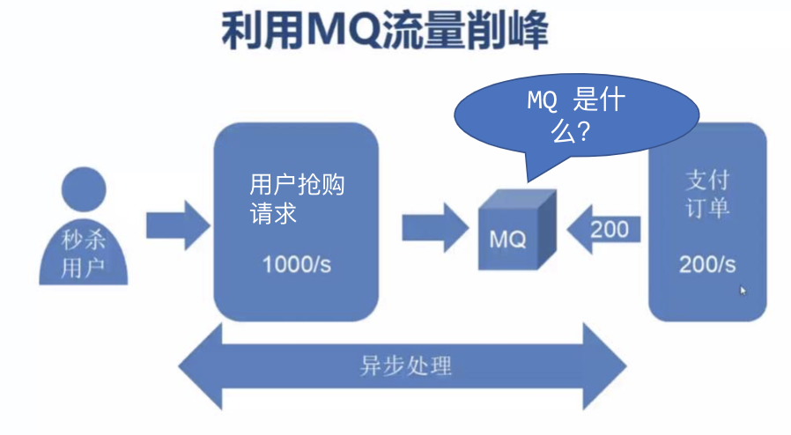

MQ 是什么？

用户抢购请求

4. 消息队列是什么？

MQ = Message Queue

把数据放到消息队列叫做生产者

从消息队列里边取数据叫做消费者

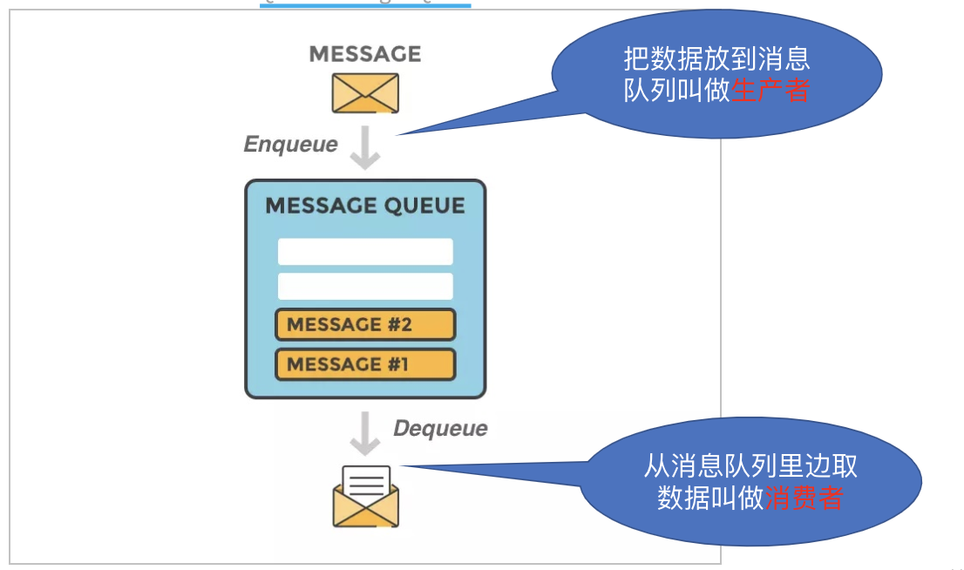

5. 使用消息队列有什么作用？

汹涌而至的消息(流量)从敞口流入，经过缩口以固定的流速输出给消费者（数据库）

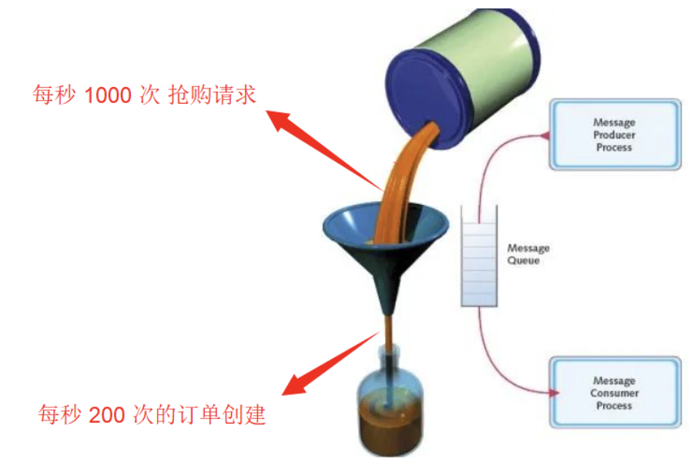

6. 消息队列削峰

通过消息队列解决瞬间的高流量冲击问题

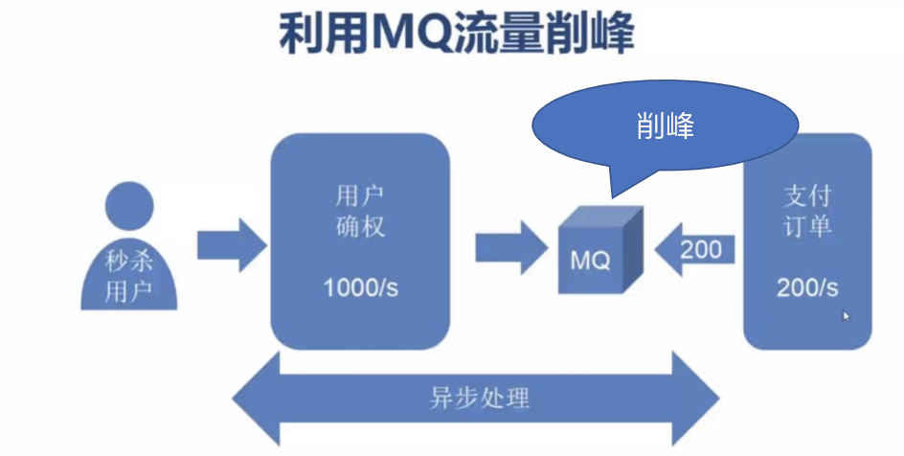

削峰

1. 哪些字段是必须的？

#### 2.2 设计订单表

秒杀订单表需要哪些字段

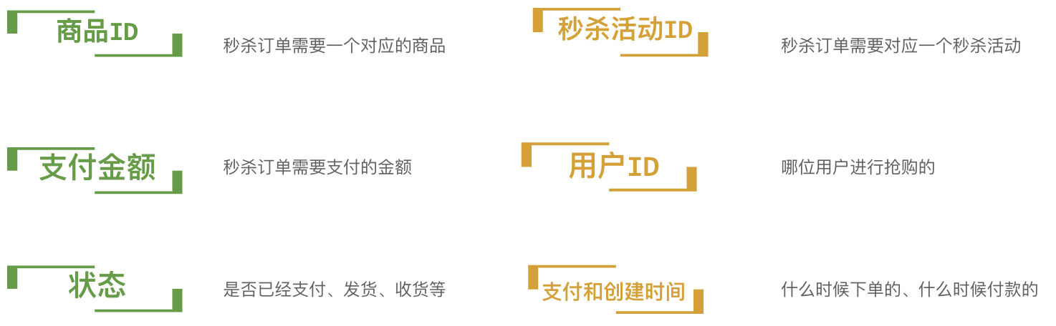

2. 订单表 应该有哪些对应的字段

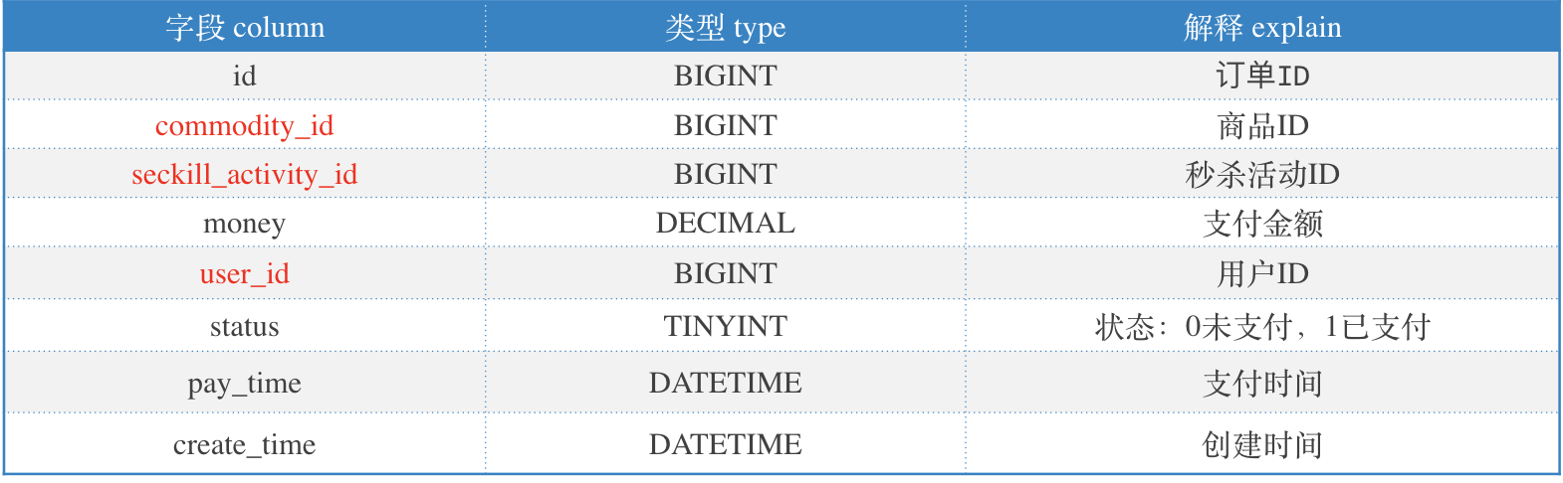

3. 用户表 应该有哪些对应的字段

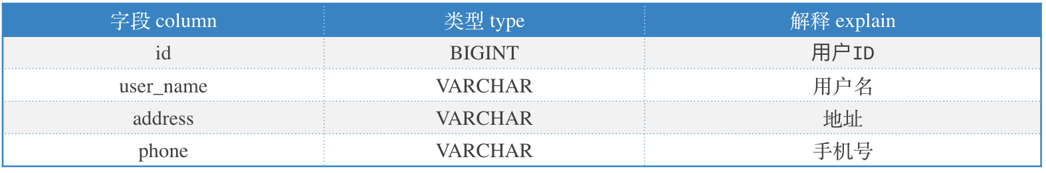

4. 表创建成功后，我们来逆向生成代码

#### 2.3 实现创建订单功能

1. 创建订单的具体实现

2. 传统方式 & 雪花算法

#### 2.4 订单ID生成的方案

1.传统方式

##### 1. 时间戳 + N 位随机数

这种方法在分布式系统内会产生 ID 碰撞。

##### 2. UUID

入数据库性能差，因为UUID是无序的。

##### 2. 雪花算法（SnowFlake）

雪花算法是 Twitter 的分布式自增 ID 算法，

经测试 SnowFlake 每秒可以产生 26 万个自增可排序的 ID。

Twitter 的 SnowFlake 生成 ID 能够按照时间有序生成。

在分布式系统内不会产生 ID 碰撞（由 DataCenter 和 WorkerID 做区分）并且效率较高。

2. 传统方式 & 雪花算法

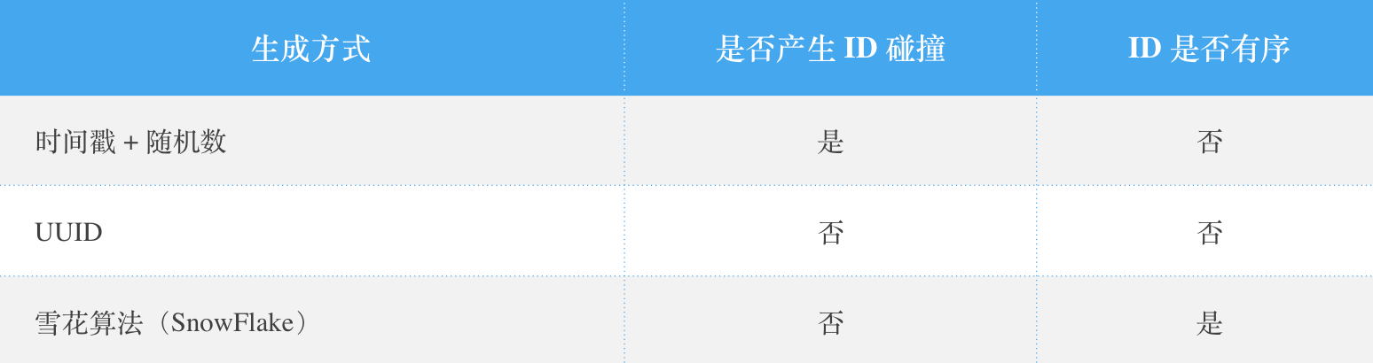

3. 雪花算法参考资料

有兴趣的同学可以参考现有的开源实现

1. Scala 版详见开源项目 （Twitter 官方开源版本）

2. Java 版本中文描述

4. 雪花算法结构图

通过结构图来了解雪花算法是如何生成的

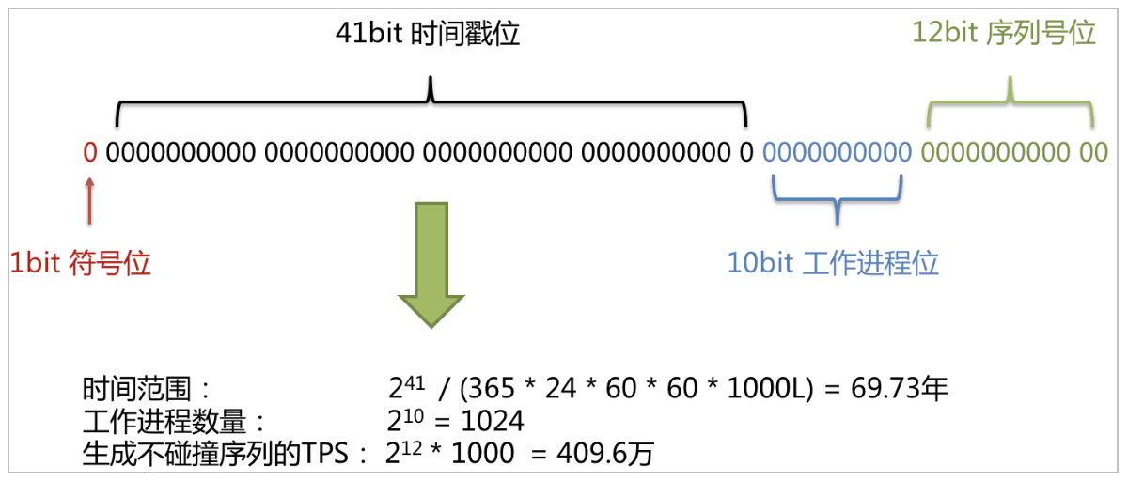

#### 2.5 通过雪花算法生成订单 ID

1. 创建雪花算法工具对象

2. 使用雪花算法生成 ID

测试雪花算法生成订单 ID

2. 订单生成

### 3. 整合消息中间件

设计并实现相关数据表及功能

#### 3.1 整合 RocketMQ 到项目中

1. pom.xml 文件中添加依赖

引入依赖

2. application.properties 配置文件中配置信息

配置 RocketMQ

#### 3.2 测试发送和接收消息

1. 消息生产者开发

向消息队列中发送消息

2. 测试消息发送

测试能否发送

3. 消息消费者开发

从消息队列中取出消息

4. 测试消费消息

启动项目后，执行单元测试中发送消息的方法，能够正常收到发送的消息，证明rocketMQ在项目中发送消息和接收消息正常。

### 4. 订单消息处理

#### 4.1 发送创建订单信息

1. 创建订单时发送订单消息

将订单信息发送到信息队列中

#### 4.2 订单消息处理

2. 消费者接收到订单消息后将订单信息插入到数据库中

将订单信息存入数据库

#### 

#### 4.3 库存扣减

库存扣减

扣减库存 SQL 使用数据库乐观锁来实现

#### 4.4 测试订单创建流程

代码演示流程

回顾与总结

回顾并总结本节主要的知识点

本节课学习总结

回顾与总结

1. 环境安装

RocketMQ 消息中间件

2. 订单生成

订单问题分析

设计订单表

实现创建订单功能

订单 ID 的生成方案

3. 整合消息中间件

RocketMQ 的部署

RocketMQ 依赖与配置

测试发送与接收

4. 订单消息处理

发送创建订单信息

订单消息处理

扣减库存

测试订单创建流程

整体流程

秒杀活动流程分析

# 第五章 数据一致性处理

本章导学

使用延迟消息队列关闭超时订单，解决数据一致性问题

使用延迟消息关闭超时订单

订单页面的开发与测试

限购功能的实现

付款库存扣减数据一致性处理

## 1. 使用延迟消息关闭超时订单

延迟消息（Delay Message）的配置与处理

### 1.1 流程分析

如何处理超时的任务

你能想到哪些可用的方案？

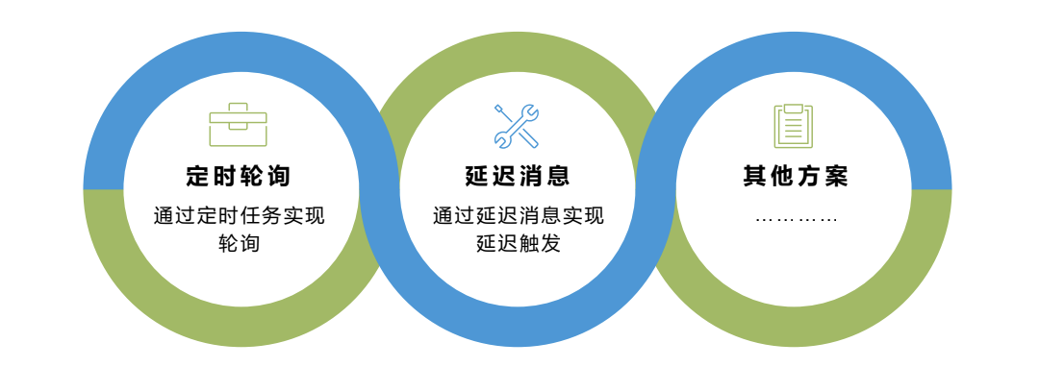

1.2 方案对比

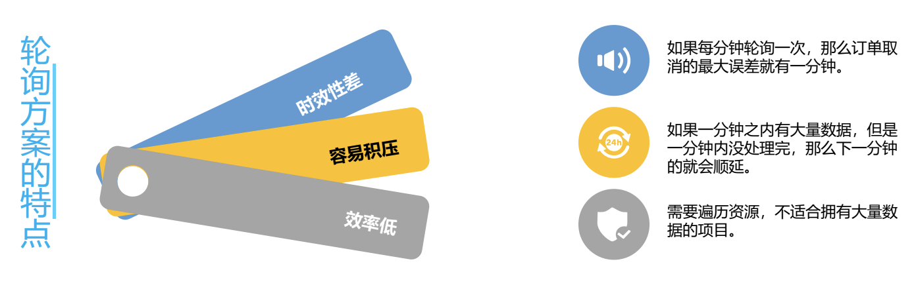

### 1.2 方案对比

两种方案的对比

各个方案的特点

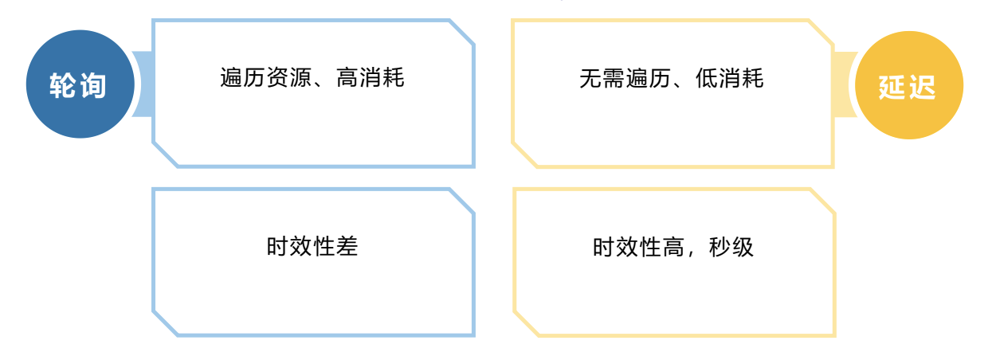

### 1.3 延迟消息开发

#### 1.3.1 RocketMQ 介绍

RocketMQ 所支持的延迟任务精度 

01 支持延迟消息 支持多等级延迟消息，但不支持自定义精度

02 18 个延迟等级1s 5s 10s 30s 1m 2m 3m 4m 5m 6m 7m 8m 9m 10m 20m30m 1h 2h

03 通过 broker 配置 通过 broker 端的 messageDelayLevel 配置项确定

#### 1.3.2 发送延迟消息

修改创建订单方法 createOrder

// 1. 发送订单创建消息

rocketMQService.sendMessage("seckill_order", JSON.toJSONString(order));

// 2. 发送订单付款状态校验消息

rocketMQService.sendDelayMessage("pay_check", JSON.toJSONString(order),5);

修改创建订单方法 createOrder

#### 1.3.3 处理延迟消息并关闭未支付订单

新增方法 onMessag

1读取消息

Order order = JSON.parseObject(message, Order.class)

2查询订单

Order orderInfo = orderDao.queryOrder(order.getOrderNo());

3判断订 单是否完 成支付

if (orderInfo.getOrderStatus() != 2)

4关闭未支付订单

orderInfo.setOrderStatus(99);

orderDao.updateOrder(orderInfo);

### 1.4 测试与验证

访问 URL 发送秒杀请求创建订单

访问 http://localhost:8082/seckill/buy/666888/12

在控制台查看测试结果

查看是否成功关闭订单

## 2. 订单页面的开发与测试

实现订单页面及对应的Controller

### 2.1 订单页面模板文件创建

新增的模板资源文件

放置在 src/main/resources 目录下

### 2.2 订单页面 Controller 开发

如何将订单信息渲染至模板中

根据订单 ID 查询订单信息并渲染至模板中

1. 定 义 路 径 ， 获 取 订 单 I D

@RequestMapping("/seckill/orderQuery/{userId}/{orderNo}")

1. 查 询 订 单 并 判 断 订 单 是 否 存 在

Order order = orderDao.queryOrder(orderNo);

if (order != null)

1. 订 单 存 在 ， 渲 染 o r d e r 模 板

modelAndView.setViewName("order");

1. 订 单 不 存 在 ， 渲 染 o r d e r _ w a i t 模 板

modelAndView.setViewName("order_wait");

如何将订单信息渲染至模板中

### 2.3 订单页面测试

#### 2.3.1 秒杀抢购

访问活动页面，并点击抢购

#### 2.3.2 秒杀结果

自动跳转到秒杀结果页

版权归属于九章算法（杭州）科技有限公司，贩卖和传播盗版将被追究刑事责任 第21页

#### 2.3.3 订单信息查询

跳转到订单查询（支付）页面

## 3. 限购功能的实现

限购功能有哪些技术要点？

### 3.1 限购处理方案对比

### 

### 3.2 限购处理方案实现

#### 1. SADD 命令介绍

Set Add 添加命令

SADD 集合(set)命令，在redis中主要功能是: 向集合添加一个或多个成员，已经存在于集合的成员元素将被忽略。

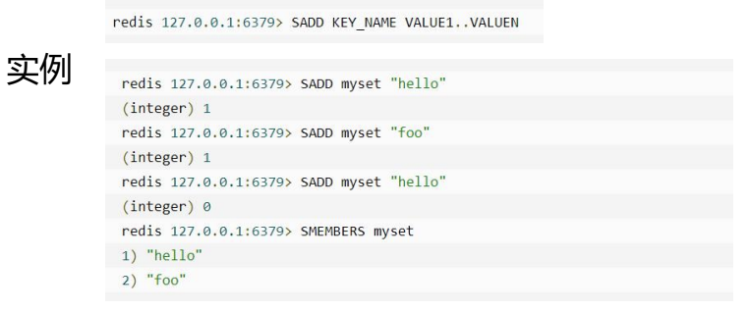

#### 2. SISMEMBER

检查元素是否存在于 Set 中

SISMEMBER 集合(set)命令，在redis中主要功能是:

检测一个元素是否存在于集合(set)中。

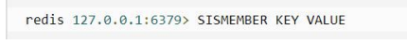

返回值：

如果成员元素是集合的成员，返回 1 。 如果成员元素不是集合的成员，或 key 不存在，返回 0 。 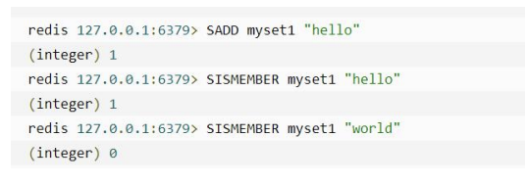

### 3.3 代码实现

添加限购名单

RedisService.addLimitMember

判断是否在限购名单中

RedisService.isInLimitMember

移除限购名单

RedisService.removeLimitMember

## 4. 付款、库存扣减数据一致性处理

库存扣减的方案与流程

### 4.1 业务流程分析

从订单创建到库存扣减的全流程

你能想到几种方案？

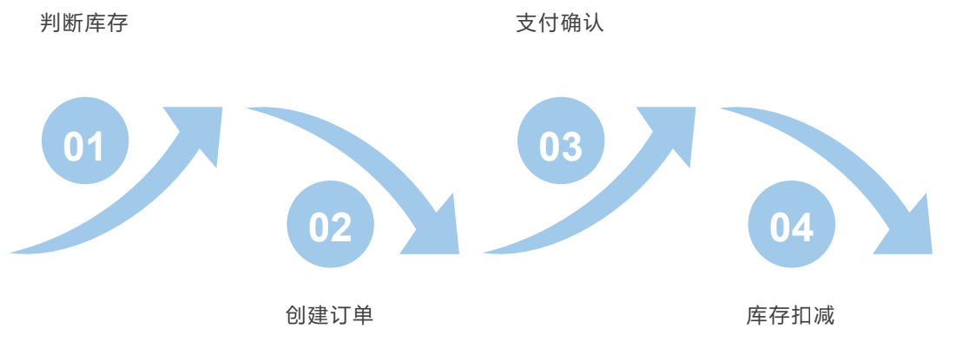

从订单创建到库存扣减的全流程

你能想到几种方案？

### 4.2 库存扣减时机分析

库存扣减可以发生在哪些阶段？

各种方案有什么利弊？

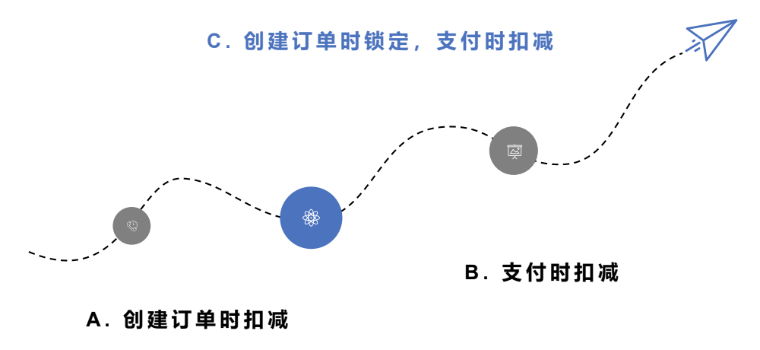

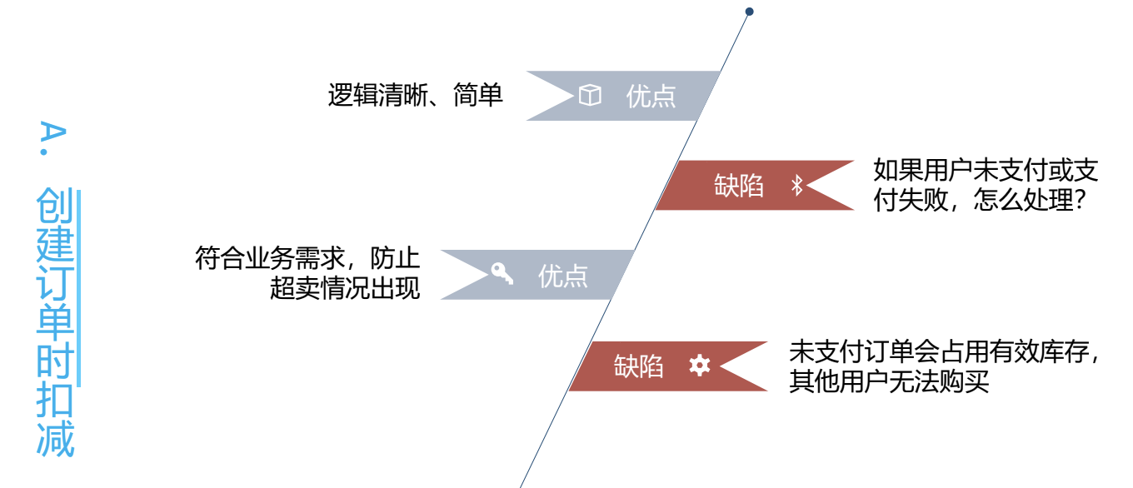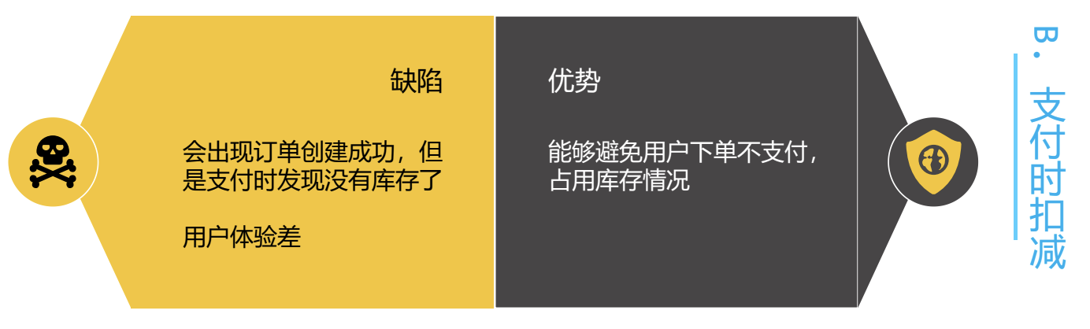

#### C. 创建订单时锁定，支付时扣减

分段状态有什么优劣？

##### 库存扣减流程

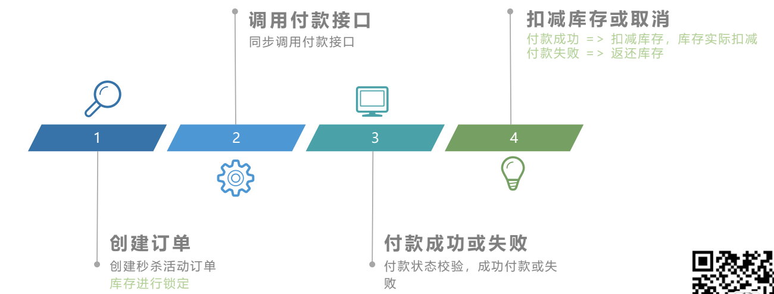

1.创建订单锁定库存

2.付款成功库存扣减

step1:付款完成发送付款完成消息

step2:处理付款完成消息存

3.订单关闭冻结库存回补

##### 库存扣减完整流程

逻辑流程

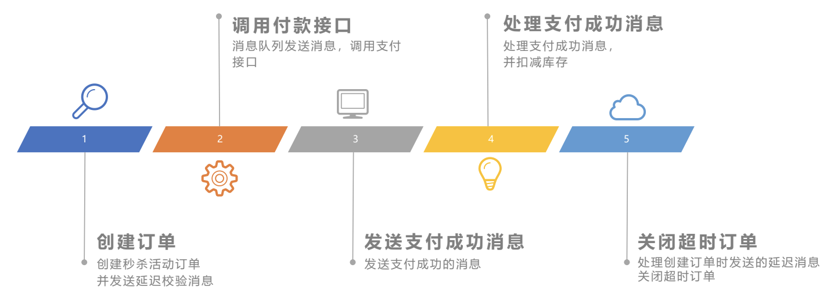

# 第六章系统优化项之页面技术

缓存预热的实现

同步抢购倒计时

使用 CDN 技术进行优化

使用页面静态化技术减轻服务器负担

## 1. 缓存预热的实现

为什么需要缓存预热？

版权归属于九章算法（杭州）科技有限公司，贩卖和传播盗版将被追究刑事责任 第4页

### 1.1 缓存预热实现步骤分析

#### 

01

将秒杀活动信息，商品信息，写入redis缓存中

访问秒杀商品详情页面时，

02

先去缓存查询是否有缓存的信息，如果没有再去数

据库中查询

### 1.2 缓存预热实现

#### 1.2.1 秒杀商品详情改造

缓存预热代码实现

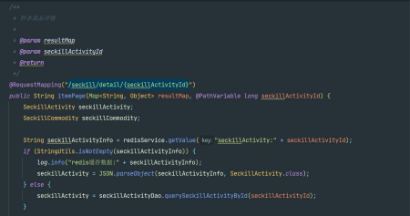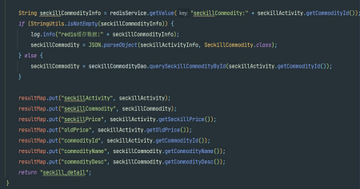

#### 1.2.2 添加接口, 将指定的商品信息和活动写入Redis

缓存预热代码实现

#### 1.2.3 执行测试

缓存预热代码实现

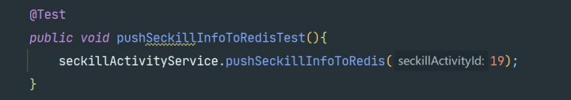

#### 1.2.4 测试页面访问

访问秒杀商品详情页面时，先去缓存查询了缓存中的数据

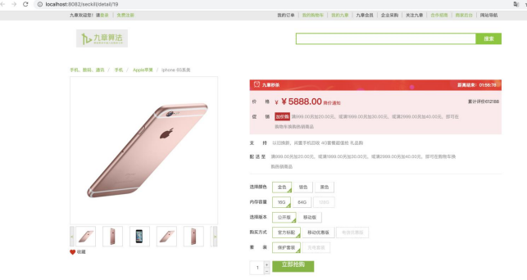

#### 1.2.5 控制台打印查询缓存结果

查看是否命中缓存

## 2. 同步抢购倒计时

### 2.1 方案对比

如何计算倒计时？

为了防止刷爆商品页面，未开始抢购时，禁用抢购按钮

方法 1 ： 打开页面获取活动开始时间，然后前端页面开始倒计时

方法 2 ：打开页面获取距离活动开始的时间差，然后前端页面，开始倒计时

方法 3 ：前端轮询(Poll)服务器的时间，并获取距离活动开始的时间差

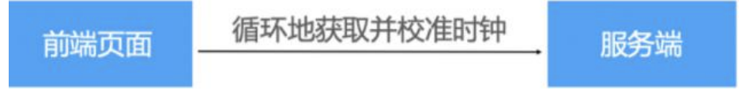

### 2.2 代码开发

后端添加一个接口向前端提供时间

## 3. 使用CDN技术进行优化CDN（Content Delivery Network）

### 为什么要使用CDN技术？

#### 什么是CDN ？

CDN是接近用户地理位置的边缘服务器，可以作为缓存处理

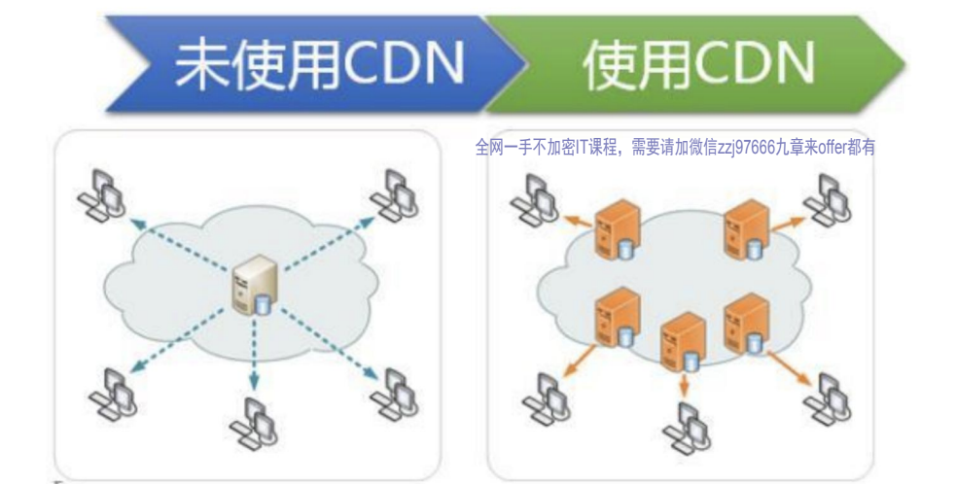

远距离访问文件服务器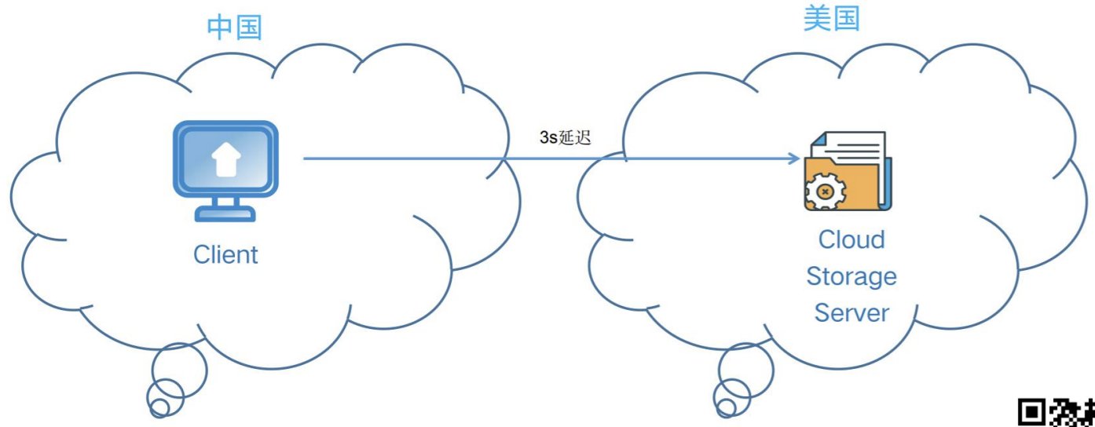使用 CDN 技术进行优化

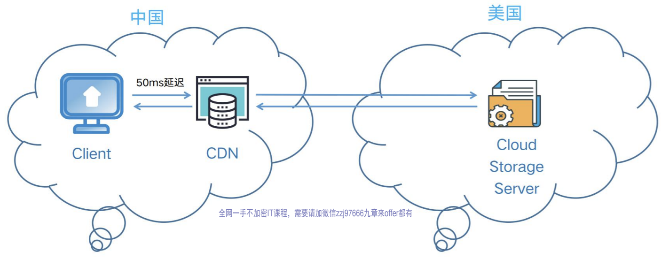 阿里云CDN官方文档

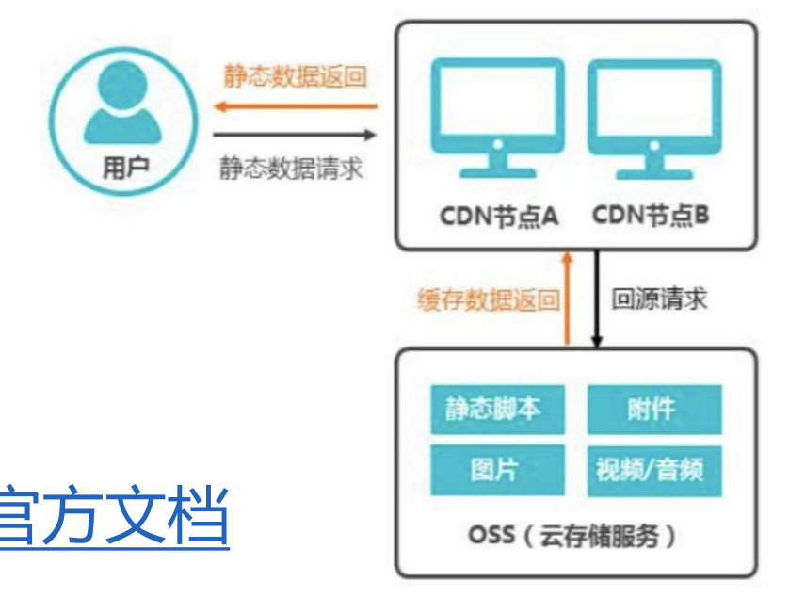

## 4. 使用页面静态化技术减轻服务器负担

### 页面静态化

#### 1. 问题分析

现在，我们的页面是通过Thymeleaf模板引擎渲染后返回到客户端。在后台需要大量的数据查询，而VX：study322 其他均为翻录倒卖

后渲染得到HTML页面。会对数据库造成压力，并且请求的响应时间过长，并发能力不高。大家能想到什么办法来解决这个问题？

首先我们能想到的就是缓存技术，比如之前学习过的Redis。不过Redis适合数据规模比较小的情况。假如数据量比较大，例如我们的商品详情页。每个页面如果10kb，100万商品，就是10GB空间，对内存占用比较大。此时就给缓存系统带来极大压力，如果缓存崩溃，接下来倒霉的就是数据库了。

所以缓存并不是万能的，某些场景需要其它技术来解决，比如静态化。

#### 2. 什么是静态化？

静态化是指把动态生成的HTML页面变为静态内容保存，以后用户的请求到来，直接访问静态页面，不再经过服务的渲染。

而静态的HTML页面可以部署在nginx中，从而大大提高并发能力，减小tomcat压力。

#### 3. 如何实现静态化？

目前，静态化页面都是通过模板引擎来生成，而后保存到nginx服务器来部署。常用的模板引擎比如：• Freemarker

• Velocity

• Thymeleaf

我们之前就使用的Thymeleaf，来渲染html返回给用户。Thymeleaf除了可以把渲染结果写入Response，也可以写到本地文件，从而实现静态化。

#### 4.具体实现

1.创建静态页面service开发

2. 页面测试

3. 生成了静态页面

# 第七章系统优化项之限流与稳定

如何保障系统稳定和高可用？

Sentinel 介绍

Springboot 整合 Sentinel

Sentinel 和秒杀业务结合

防爬虫与恶意刷请求

## 1. 如何保障系统稳定和高可用？

### 1. 面临的问题

问题1：当秒杀的用户量超过预计，请求量超过服务器最大承载压力怎么办？问题2：当有服务出现故障，不可用时如何应对？

系统保护措施

1.限流（Ratelimit），流量控制（flow control）2.服务熔断（Circuit-breaker）

阿里巴巴开源框架 Sentinel， Sentinel 是面向分布式服务架构的轻量级流量控制框架

### 2. 流量控制介绍

对于秒杀系统来说，秒杀时请求瞬间的秒杀流量是不可控的，没办法准确预估多少，但是秒杀系统的处理能力是有限的，当流量过大时服务器会被打挂

流量控制（flow control），其原理是监控应用流量的 QPS 或并发线程数等指标，当达到指定的阈值时对流量进行控制，以避免被瞬时的流量高峰冲垮，保护系统不会被压垮，从而保障应用的高可用性。

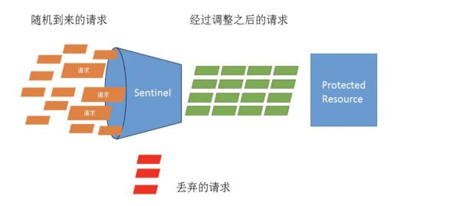

### 3. 熔断 & 降级介绍

一旦下游服务C因某些原因变得不可用，积压了大量请求，服务B的请求线程也随之阻塞。线程资源逐渐耗尽，使得服务B也变得不可用。紧接着，服务A也变为不可用，整个调用链路被拖垮。

像这种调用链路的连锁故障，这种不可用像滚雪球一样逐渐放大的时候，叫做雪崩效应。

#### 什么是服务熔断？

熔断这一概念来源于电子工程中的断路器（Circuit Breaker）。在互联网系统中，当下游服务因访问压力过大而响应变慢或失败，上游服务为了保护系统整体的可用性，可以暂时切断对下游服务的调用。

这种牺牲局部，保全整体的措施就叫做熔断

如果不采取熔断措施，我们的系统会怎样呢？我们来看一个例子 当前系统中有A，B，C三个服务，服务A是上游，服务B是中游，服务C是下游

熔断器，如同电力过载保护器，在一段时间内侦测到许多类似的错误，就会强迫其以后的调用该服务的快速失败，不再访问该服务，从而防止应用程序不断地尝试执行可能会失败的操作。当检测到该节点微服务响应正常后恢复调用链路。

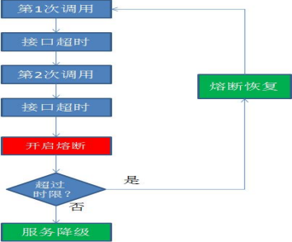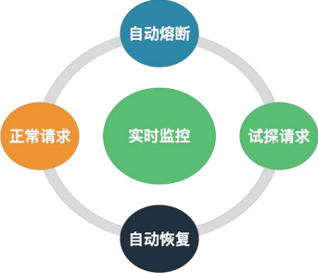

## 2. Sentinel介绍

git地址： https://github.com/alibaba/Sentinel

### 1. Sentinel 概述

Sentinel 是阿里巴巴出品的面向分布式服务架构的流量控制组件。

背景：

主要以流量为切入点，从限流、流量整形、熔断降级、系统负载保护、热点防护等多个维度来帮助开发者保障微服务的稳定性。

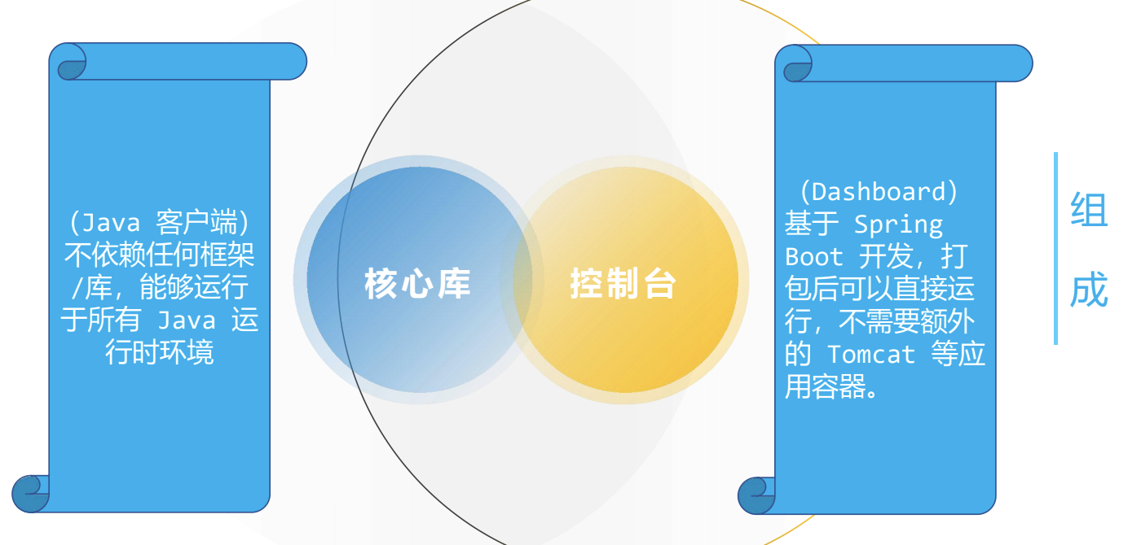

特征

| 丰富的应用场景 | 完备的实时监控 | 广泛的开源生态 |
| --- | --- | --- |
| Sentinel 承接了阿里巴巴  近 10 年的双十一大促流  量的核心场景,例如秒杀  (即突发流量控制在系统  容量可以承受的范围)、  消息削峰填谷、集群流量  控制、实时熔断下游不可  用应用等。 | Sentinel 同时提供实时  的监控功能。您可以在  控制台中看到接入应用  的单台机器秒级数据,  甚至 500 台以下规模  的集群的汇总运行情况。 | Sentinel 提供开箱即用  的与其它开源框架/库  的整合模块。您只需要  引入相应的依赖并进行  简单的配置即可快速地  接入 Sentinel。 |

### 2. Sentinel 的相关概念

#### 1. 资源

资源是 Sentinel 的关键概念

它可以是Java 应用程序中的任何内容。例如,由应用程序提供的服务,或由应用程序调用的其它应用提供的服务,甚至可以是一段代码。

只要是通过Sentinel API定义的代码,就是资源,能够被 Sentinel保护起来。大部分情况下,可以使用方法签名、URL、甚至服务名称作为资源名来标示资源。

#### 2. 规则

围绕资源的实时状态设定的规则，可以包括流量控制规则、熔断降级规则以及系统保护规则。所有规则可以动态实时调整。

#### 3. Sentinel 的优势

Sentinel 对比Hystrix

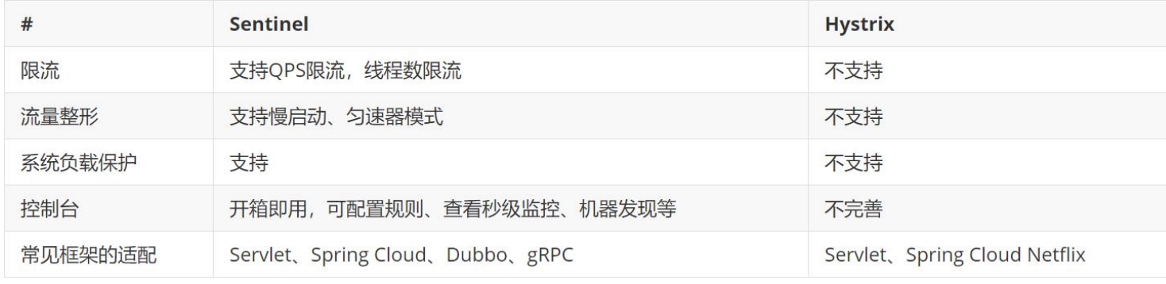

Sentinel 的优势

控制台 ：开箱即用，可配置规则、查看秒级监控、机器发现等

限流： 支持QPS限流，线程数限流，多种限流策略

降级： 支持按平均返回时间降级，按多种异常数降级，按异常比率降级

负 载保 护： 支持链路的关联，按链路统计限流，系统保护，热门资源保护等等

### 3. SpringBoot整合Sentinel

1. pom 依赖导入

2.创建测试TestController

3.测试

正常访问时候

当快速刷新，使QPS大于2时

浏览器响应结果 控制台打印结果

### 4. Sentinel和秒杀业务结合

#### 代码实践

以查询秒杀活动的列表为例，写代码验证一下

需要新增一个页面 wait.html， 当被限流时候跳转到这个页面

### 5. 防爬虫与恶意刷请求

#### 1. 解决方案

限流机制 Ratelimit Mechanism

验证码机制 Verification Code Mechanism

黑名单机制 Blacklist Mechanism

#### 2. 验证码机制

Verification Code Mechanism

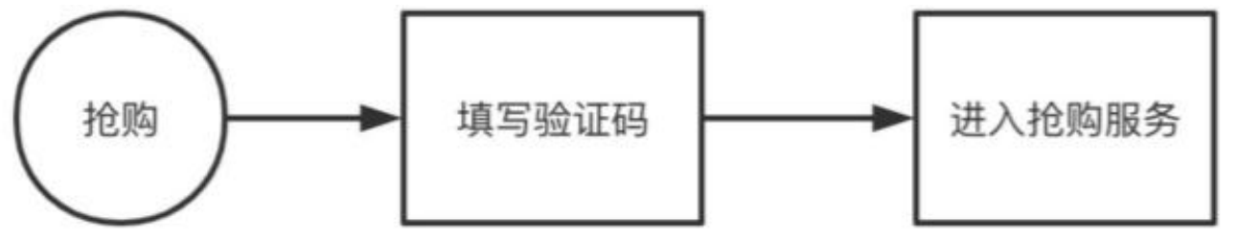

#### 3. 限流机制 Ratelimit Mechanism

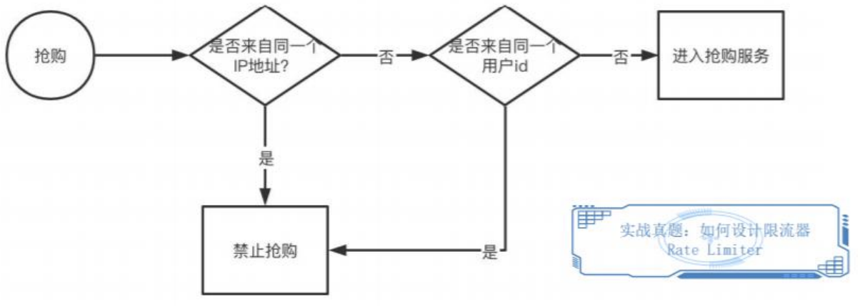

#### 4. 黑名单机制

Blacklist Mechanism

1 黑名单 IP 地址

2 黑名单用户ID